주식시장 위험 프리미엄(Equity Market Risk Premium)

1. 정의
2. 시장의 리스크에 대한 가격(비용)

주식 시장에 투자하여 리스크를 감수하는 대신, 무위험 이자율에 대해 초과로 제공 하는 수익률(상대적으로 더 높은 위험을 감수하는 투자자를 보상, 위험이 높은 투자가 안전한 투자보다 기대수익률이 높아야 한다는 개념)

* 주식 투자 기대수익 = 무위험 수익률 + 위험 보상 프리미엄

1. 주식 투자자의 요구수익률, 자본 조달 비용

기업 재무와 가치평가 (risk and return models in finance)에서 자본 조달 비용을 추정하는 데 핵심 투입물

1. 주식이 장기적으로 무위험 투자(채권)보다 얼마나 더 나은 성과를 낼지 예측

정의된 기간 동안 주식 시장과 국채 수익률을 수집

* 수집한 역사적 수익률을 미래 수익률 추정에 사용

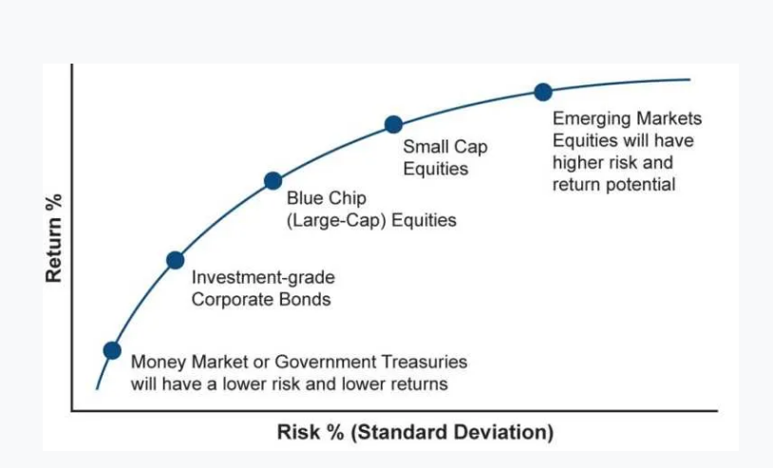

1. 크기

프리미엄의 크기는 다양, 자산의 위험 수준에 따라 다름

시장 위험이 변동함에 따라 or 시간이 지남에 따라 값 변동

1. 계량적 정의

자본 자산 가격 책정 모델 (CAPM) 수식



에서 식변형을 통해 얻음



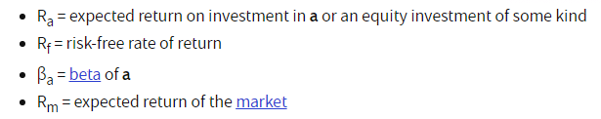

Ra = a 주식 기대 수익률

Rf = 무위험 수익률

β a = a 주식의 베타 계수,

(시장 수익률 변동에 대한 a 주식 수익률 변동의 민감도)



Rm = 시장의 기대 수익 (시장 포트폴리오의 수익)

(변형식 좌변) R a - R f = a 주식의 위험 프리미엄

(변형식 우변) R m - R f = 시장 프리미엄

1. 적용법

수익률은 역사적 수익률을 사용

\*기간과 계산 방법에 따라 결과값이 크게 다름

무위험 수익률은 부도 가능성을 무시할 수 있는 미국 국채를 일반적으로 사용

* 미국 재무부 채권(T-bill, T-Note)
* 인플레이션에 대해 조정된 실질 수익률을 사용하려면 이미 인플레이션을 반영한 재무부 인플레이션 보호 증권 (TIPS) 을 사용